รายงานผลการปฏิบัติราชการประจำเดือน มิถุนายน
ประจำปีงบประมาณ พ.ศ. 2569
สถานีตำรวจภูธรเมืองกำแพงเพชร
งานสืบสวน
เมือวันที่ 2 มิ.ย. 2569 เวลาประมาณ 01.00 น. นำโดย พ.ต.ท.สัญญา คำเกิด รอง ผกก.สส., พ.ต.ท.วรทัศน์ ศรีดาเดช สว.สส.ฯ , พ.ต.ต.กีรพจน์ จารุฑีฆัมพร สว.สส.ฯ พร้อมชุดสืบสวน สภ.เมืองกำแพงเพชร ได้ร่วมกันจับตัวผู้ต้องหา 1 ราย 1 คน ดังนี้
- นายอนุสรณ์ อยู่ใย อายุ 34 ปี ที่อยู่ 60/5 หมู่ 1 ตำบลลานดอกไม้ อำเภอเมือง จังหวัดกำแพงเพชร เลขประจำตัวประชาชน 1-6299-00253-86-1
- โดยกระทำผิดฐาน “ทำร้ายร่างกายผู้อื่นโดยใช้อาวุธ(มีด) เป็นเหตุให้ผู้อื่นได้รับอันตรายแก่กาย”
- สถานที่จับกุม บริเวณหน้าบ้านเลขที่ 60/5 ม.1 ต.ลานดอกไม้ อ.เมือง จ.กำแพงเพชร

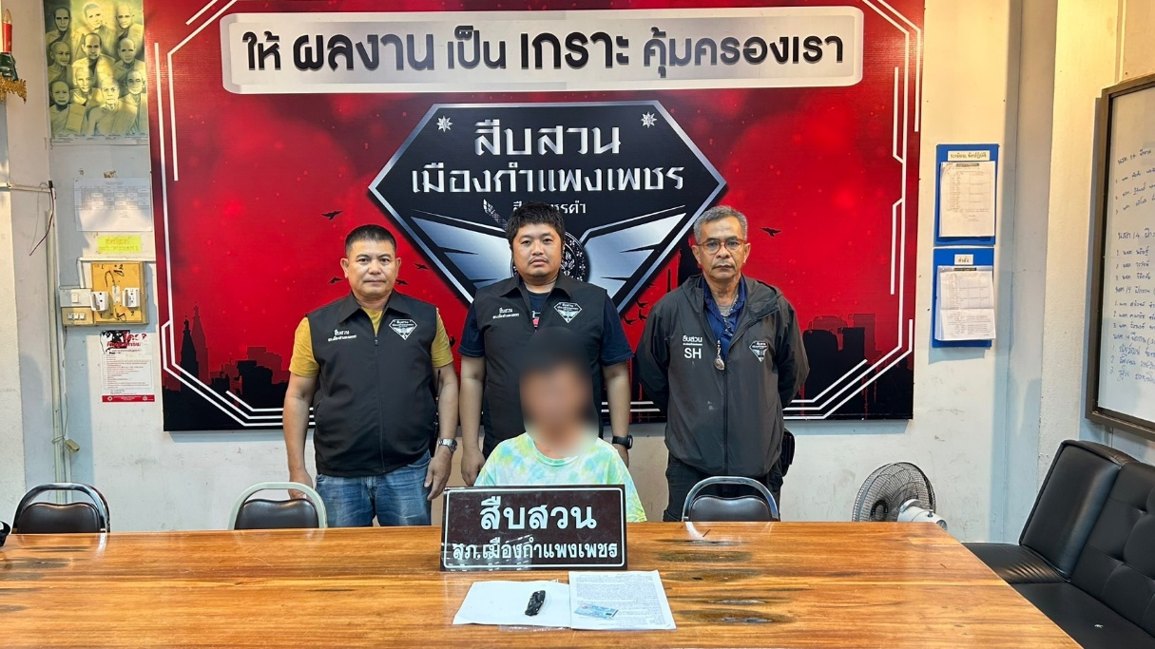

รายงานผลการปฏิบัติราชการประจำเดือน มิถุนายน
ประจำปีงบประมาณ พ.ศ. 2569
สถานีตำรวจภูธรเมืองกำแพงเพชร
งานสืบสวน
เมือวันที่ 2 มิ.ย. 2569 เวลาประมาณ 16.00 น. นำโดย พ.ต.ท.สัญญา คำเกิด รอง ผกก.สส., พ.ต.ท.วรทัศน์ ศรีดาเดช สว.สส.ฯ , พ.ต.ต.กีรพจน์ จารุฑีฆัมพร สว.สส.ฯ พร้อมชุดสืบสวน สภ.เมืองกำแพงเพชร ได้ร่วมกันจับตัวผู้ต้องหา 1 ราย 1 คน ดังนี้
- นายสุพจน์ พิลึก อายุ 35 ปี ที่อยู่ 50 หมู่ 9 ตำบลนครชุม อำเภอเมือง จังหวัดกำแพงเพชร เลขประจำตัวประชาชน 1-6201-00160-32-1
- โดยกระทำผิดฐาน “ลักทรัพย์ในเวลากลางคืนโดยแปลงตัวหรือปลอมตัว มอบหน้าหรือทำด้วยประการอื่นเพื่อไม่ให้เห็นหน้าหรือจำหน้าได้”
- สถานที่จับกุม บริเวณหน้าเทียนทองดีรีสอร์ต ต.ในเมือง อ.เมือง จ.กำแพงเพชร
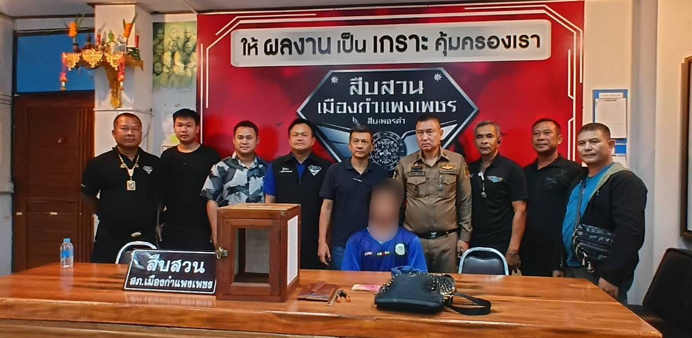

สภ.เมืองกำแพงเพชร
งานสืบสวน ตามล่าข้ามจังหวัด! บุกจับผู้ต้องหาคดีลักทรัพย์ถึงระยอง
วันที่ 13 มิถุนายน 2569 เวลา 09.30 น.
ภายใต้การอำนวยการของ
พ.ต.อ.สมเกษม จารักษ์ ผกก.สภ.เมืองกำแพงเพชร พ.ต.ท.สัญญา คำเกิด รอง ผกก.สส.สภ.เมืองกำแพงเพชร
ปฏิบัติการร่วม 3 หน่วย
ชุดสืบสวน สภ.เมืองกำแพงเพชร นำโดย พ.ต.ท.วรทัศน์ ศรีดาเดช สว.สส.สภ.เมืองกำแพงเพชร และ พ.ต.ต.กีรพจน์ จารุฑีมัฆพร สว.สส.สภ.เมืองกำแพงเพชร
เจ้าหน้าที่ตำรวจ สภ.ปลวกแดง
เจ้าพนักงานจับกุม กก.2 บก.ป.
นางสาววันเพ็ญ รุ่งศรี อายุ 45 ปี ภูมิลำเนา ตำบลวังทอง อำเภอเมืองกำแพงเพชร จังหวัดกำแพงเพชร
ผู้ต้องหาตามหมายจับศาลจังหวัดกำแพงเพชร ที่ 47/2568 ลงวันที่ 7 กุมภาพันธ์ 2568
ข้อหา : ลักทรัพย์ บุกรุกเข้าบ้านพักผู้เสียหาย ลักเอาทรัพย์สินไป ได้แก่
สร้อยคอทองคำ 1 เส้น ต่างหูทองคำ 1 คู่ เงินสด 4,000 บาท
สถานที่จับกุม ตำบลมาบยางพร อำเภอปลวกแดง จังหวัดระยอง
นำตัวส่งพนักงานสอบสวน สภ.เมืองกำแพงเพชร ดำเนินคดีตามกฎหมายแล้ว

